

实 验 报 告
（2024/ 2025 学年 第 一 学期）

课程名称 | 计算机系统基础II
实验名称 | CACHELAB实验
实验时间 | 2024 | 年 | 11 | 月 | 27 | 日
指导单位 | 基础教学中心
指导教师 | 陈燕俐

学生姓名 | 童吉吉 | 班级学号 | B220421
学院(系) | 计算机 | 专 业 | 软件工程

实 验 报 告
实验名称 | CACHELAB实验 |  |  | 指导教师 | 陈燕俐
实验类型 | 综合 | 实验学时 | 2 | 实验时间 | 90min
- 实验目的和要求
实验目的：
通过本实验深入理解高速缓冲存储器Cache的工作原理。通过分析实验结果，观察缓存命中率等指标，进而进一步提高对计算机体系结构的认识。
实验要求:
通过修改csim.c，编写一个Cache模拟器来模拟Cache的工作，以valgrind的内存引用轨迹作为输入，模拟缓存的命中、未命中和替换数量。学会对valgrind工具内存引用轨迹的生成和分析，通过实验深入理解缓存的工作原理和LRU替换策略。

二、实验环境(实验设备)
硬件：微型计算机，linux服务器
软件：linux 操作系统、Gcc编译套件

三、实验运行结果
中文五号宋体，英文五号Times new roman字体，1.25倍行距
说明：这部分内容主要包括：
1.给出accessData函数,并写出函数设计思路。
2..截屏显示./test-csim结果
3.截屏显示cache的一组模拟结果，并解释结果的正确性，即给出手工计算的结果。
如：./csim -s 4 -E 1 -b 4 -t traces/yi.trace
hits:4 misses:5 evictions:3

- accessDate函数:
void accessData(mem_addr_t addr)
{
mem_addr_t set_index_mask = ((1ULL << s) - 1) << b; // 集合索引掩码
mem_addr_t set_index = (addr & set_index_mask) >> b; // 计算组索引
mem_addr_t tag = addr >> (b + s); // 计算tag

// 更新LRU计数器
for (int j = 0; j < E; j++)
{
for (int i = 0; i < E; i++)
{
if (cache[set_index][i].valid == 1 && cache[set_index][i].tag == tag)
{

hit_count++;
cache[set_index][i].lru = 0;
return;
}
}

// 如果为空
miss_count++;
for (int i = 0; i < E; i++)
{
if (cache[set_index][i].valid == 0)
{

cache[set_index][i].tag = tag;
cache[set_index][i].valid = 1;
cache[set_index][i].lru = 0;
return;
}
}

// 驱逐一个缓冲行
eviction_count++;
unsigned long long maxlru = 0;
int temp = 0;
for (int i = 0; i < E; i++)
{
if (maxlru <= cache[set_index][i].lru && cache[set_index][i].valid)
{
maxlru = cache[set_index][i].lru;
temp = i;
}
}
cache[set_index][temp].tag = tag;
cache[set_index][temp].valid = 1;
cache[set_index][temp].lru = 0;
}
cache[set_index][j].lru++;
}
函数设计思路:

实 验 报 告
2.截屏显示./test-csim结果
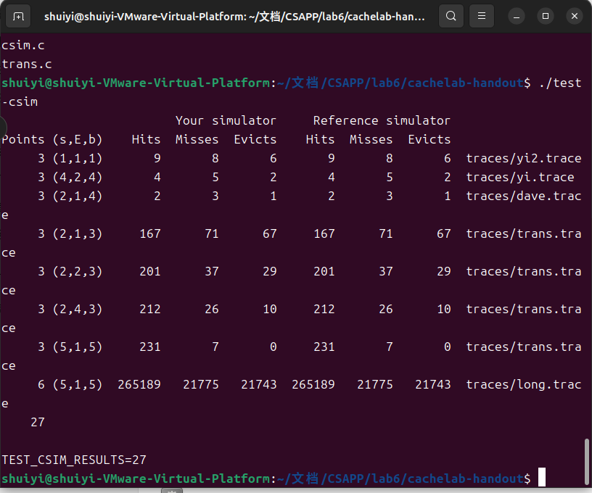
3.截屏显示cache的一组模拟结果，并解释结果的正确性，即给出手工计算的结果。
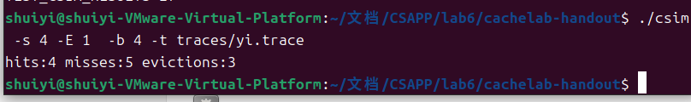
解释:

实 验 报 告
实 验 报 告
实 验 报 告
四、实验小结（包括问题和解决方法、心得体会、意见与建议等）
中文五号宋体，英文五号Times new roman字体，1.25倍行距
说明：这部分内容主要包括：在编程、调试或测试过程中遇到的问题及解决方法、本次实验的心得体会、进一步改进的设想等。
(一)实验中遇到的主要问题及解决方法

（二）实验心得

（三）意见与建议（没有可省略）

- 支撑毕业要求指标点

六、指导教师评语 (含学生能力达成度的评价)

成 绩 |  | 批阅人 |  | 日 期

评 分 细 则 | 评分项 | 优秀 | 良好 | 中等 | 合格 | 不合格
评 分 细 则 | 遵守实验室规章制度
评 分 细 则 | 学习态度
评 分 细 则 | 算法思想准备情况
评 分 细 则 | 程序设计能力
评 分 细 则 | 解决问题能力
评 分 细 则 | 课题功能实现情况
评 分 细 则 | 算法设计合理性
评 分 细 则 | 算法效能评价
评 分 细 则 | 回答问题准确度
评 分 细 则 | 报告书写认真程度
评 分 细 则 | 内容详实程度
评 分 细 则 | 文字表达熟练程度
评 分 细 则 | 其它评价意见
评 分 细 则 | 本次实验能力达成评价（总成绩）

